**DRAOS 2**

**Sadržaj izvještaja za završni ispit**

**Studenti:** Azinović Dejan, Hasanaspahić Aldin, Hasić Haris

**Tema:** Mobilna aplikacija za učenje japanskog jezika

**Datum:** 26.04.2016

**1. Osnovni pojmovi dizajna interakcije – GOTOVO**

Kao što znamo, dizajn interakcije (*eng. interaction design*) je proces koji je dio proizvodnje računara i računarski baziranih uređaja sa ciljem da se približi očekivanjima i iskustvima krajnjih korisnika i da se unaprijedi način na koji ljudi obavljaju svoje svakodnevne aktivnosti. Shodno tome da se u ovom slučaju radi o aplikaciji za učenje stranog jezika, tačnije japanskog jezika, interakcija korisnika sa aplikacijom ima veliku važnost za krajnji cilj.

***Koje probleme rješava dizajn interakcije?***

Veoma je bitno korisnikovu pažnju usmjeriti na ono što je najbitnije i na veoma maštovit način ga voditi kroz aplikaciju da bi određena znanja lakše zapamtio i kasnije naravno koristio u svakodnevnom životu. Generalno govoreći, jedna od glavnih odlika japanskog jezika, pogotovo za zapadni svijet jeste njegova složenost. Korisnik koji je čitav svoj život koristio latinično pismo obično ima dosta poteškoća jer bukvalno mora da sve uči od početka. Pod tim se podrazumijeva i učenje slova, preko vokabulara i gramatike. Još jedna otežavajuća činjenica jeste to da ima oko 50.000 hiljada takvih znakova. Zbog toga naš dizajn interakcije treba prije svega da omogući jednostavno upoznavanje sa drugim i jednim vrlo drugačijim jezikom. To je bitno, prije svega, da se korisnik ne demotiviše na samom početku, jer svi ti novi znakovi mogu izgledati veoma zastrašujuće. Nakon uvodne lekcije koja je veoma jednostavna i koja upravo ima za svrhu da korisnika privikne na način rada koji će se poštovat kroz daljnja poglavlja, idu sljedeće lekcije koje samo nad dobro izgrađenim temeljom nadodaju nova znanja. Pored laganog nadodavanja novih stvari, postoji i modul za testiranje koji korisnika stalno testira i time obnavlja znanja koja je stekao do tada i to impregnira u svoje pamćenje. Pored toga, većina aplikacija koje imaju iste tematike ili nemaju podršku za učenje japanskog jezika ili je to urađeno vrlo suhoparno. U ovoj aplikaciji je sve to urađeno na jedan veoma intuitivan način i korišteno je dosta animacija i multimedijalnih elemenata da bi se neke stvari dočarale i da bi bile što lakše za zapamtiti. Kada sumiramo sve, dizajn interakcije ove aplikacije rješava većinu problema koje su uočene kod ostalih aplikacija na ovu tematiku, a to su:

* ***Uvod u samo izučavanje ovog jezika tj***. ***tempo učenja*** – Korisnik se ne baca odmah u vatru da se ne bi desilo da se demotiviše i odustane od učenja i samim time korištenja aplikacije, već se pokušava da se korisnik lagano uvede u tematiku i da se napravi veoma čvrsta fondacija za nadogradno gradivo koje slijedi.
* ***Nedostatak pedagoške podloge*** – Dosta aplikacija koje postoje danas i koje se bave ovom tematikom, nemaju baš dobre pedagoške podloge jer su uglavnom pravljene od strane motivisanih inžinjera u suradnji sa ljudima koji poznaju jezik. Tu obično fali pedagoški aspekt koji doprinosi laganijem pamćenju bitnih stvari. Gradivo iz ove aplikacije je preuzeto iz najbolje knjige za učenje japanskog jezika: *Genki 1 – An Integrated Course in Elementary Japanese*.
* ***Korištenje multimedije*** – Dosta aplikacija se zasniva samo na *multiple choice* pitanjima koja uglavnom korisnik, nakon određenog vremena, počinje odgovarati bez razmišljanja o samom problemu i postavljenom pitanju. U ovoj aplikaciji je dosta korištena i multimedija da bi se korisnikova pažnja privukla i da bi ga se navelo da razmišlja o problemu koji je postavljen.
* ***Podjela na logičke cjeline*** – Svo gradivo je podijeljeno u logičke cijeline: vokabular, gramatika i pisanje, što nije slučaj u većini aplikacija na istu tematiku danas.

***Navedite analizu potreba, iskustava i sposobnosti vašeg potencijalnog korisnika. Navedite analizu aktivnosti koje treba podržati.***

Mobilna aplikacija za učenje japanskog jezika generalno treba biti dostupna svakome ko želi da uči japanski jezik. U to se ubrajaju sve vrste korisnika. I oni koji imaju iskustva sa korištenjem ovog tipa aplikacija i oni koji se tek upuštaju po prvi put u jedan takav poduhvat, tehnološki edukovanim korisnicima, tehnološki needeukovanim korisnicima, djeci, starijim osobama itd. Ukratko, svako ko želi da uči japanski jezik može skinuti i instalirati ovu aplikaciju. Zbog toga aplikacija mora biti dizajnirana na takav način da se svi osjećaju ugodno pri korištenju aplikacije. Kada se sve ovo što je navedeno uzme u obzir, profil jednog univerzalnog potencijalnog korisnika ove aplikacije bi trebao da izgleda na sljedeći način:

* ***Potrebe*** – Generalno govoreći, svi korisnici koji rade sa ovom aplikacijom su uglavnom dobrovoljci koji žele da nauče strani jezik. Svi oni manje-više imaju potrebu i moraju na neki način biti u mogućnosti da prate svoj progres u cjelokupnom procesu učenja stranog jezika. Bez toga sve aplikacije na ovu tematiku gube smisao, jer je vrlo važno znati gdje se trenutno nalazimo kada je u pitanju naše znanje. Pored toga, jedna od potreba korisnika jeste i jednostavnost korištenja. Fokus treba biti postavljen na suštinu i gradivo koje se izučava, a ne na tehnologiju i aplikaciju koja je napravljena. Još jedna bitna stvar jeste pokrivanje svih aspekata učenja jezika. Naime, korisnik ima potrebu da uči slova i uči gramatička pravila, ali isto tako ima i veliku potrebu da to znanje negdje i upotrebi, pa stoga je potrebno imati i neki dio koji će ga primoravati da čita i razgovara na tom jeziku radi što boljih rezultata.
* ***Iskustva*** – Kao što je već spomenuto, ova aplikacija je namijenjena za sve vrste korisnika i stoga je jako bitno naći određeni balans između jednostavnosti i sveobuhvatnosti dizajna interakcije. Iskustva su veoma različita i aplikacija mora zadovoljiti korisnike u bilo kojem slučaju. Sa korisnikom koji tek počinje da uči japanski jezik se mora postupati veoma lagano i korak po korak nadodavati novo gradivo da ne bi izgubio motivaciju za učenje, već naprotiv da bi mu se povećala želja za učenjem. Iskusniji korisnik ima potrebu da određene uvodne lekcije preskoči, što je omogućeno ako se polože testovi vezani za ranija poglavlja. To se takođe odnosi i na tehničke stvari vezane za aplikaciju jer neke stvari kao što su pomoćni hintovi ili poruke vodilje, iskusnije korisnike mogu nervirati i stvarati kontraefekte. Taj aspekt podešavanja obavezno mora bitit uključen u dizajn aplikacije.
* ***Sposobnosti*** – Uvijek se mora uzeti u obzir činjenica da široki spektar korisnika ima za posljedicu i širok spektar mogućnosti i sposobnosti istih. Tu moramo uračunati i ljude koji nisu toliko obrazovani u korištenju tehnologije i one koji jesu, djecu, starije osobe itd. Stoga, sposobnosti koje potencijalni korisnik treba posjedovati da koristi ovu aplikaciju su veoma jednostavne. Dakle, korisnik mora biti u stanju da unese svoje informacije i da se registruje, te da pokreće lekcije ili testove, te da iste proučava i rješava. Ne treba na svakom ekranu dati toliko prostora za manevar samom korisniku tako da se u velikoj mjeri eliminiše i mogućnost pogrešnog odabira kod malo manje sposobnih korisnika.

Kada se sve sumira što je rečeno, pojavljuje se jasna kontura dizajna interakcije, bar što se tiče tehničke strane aplikacije. Ako se pogleda edukativni aspekt aplikacije, tu se kristališu određene ***aktivnosti koje korisnik obavlja kroz cjelokupan proces*** učenja japanskog jezika. Te aktivnosti su standardne skoro u svim edukativnim institucijama i aplikacijama. Naime, radi se o klasičnom gradivo-test modelu. Oni koji se obrazuju, odnosno korisnici aplikacije u našem slučaju imaju prezentirano gradivo koje se može izučavati i vježbati, a zatim se na osnovu tog gradiva nude određeni testovi koji se mogu raditi da bi se ispitalo stečeno znanje. Ono što je jako bitno naglasiti jeste to, da korisnik ne bi trebao moći napredovati u dalja poglavlja ako nije završio testove iz svih aspekata, kao što je to i u pravom životu (bar bi tako trebalo biti). Stoga, na osnovu modela iz realnog svijeta, u našoj aplikaciji možemo identifikovati sljedeće aktivnosti:

* ***Izučavanje novog gradiva*** – Kao što je već rečeno, najbitnija aktivnost jeste učenje novog gradiva. Tu je veoma bitan način na koji se prezentira novo gradivo. Kako će korisnik naučiti određene stvari upravo zavisi od načina kako se prezentira gradivo i kako to utiče na njega. Stoga je jako bitno novo gradivo oblikovati na način koji će najlakše ući u pamćenje korisnika kombinovanjem raznih kognitivnih i percepcijskih principa s pojačavanjem efekta uz korištenje multimedijalnih elemenata i mogućnosti koje nam nudi nova tehnologija.
* ***Testiranje stečenog znanja*** – Nakon izučavanja novog gradiva iz određene oblasti, korisniku se na neki način mora omogućiti i provjera istog. Stoga je jako bitno imati i testiranje da bi se korisnik što više primorao na rad i da bi se na neki način mogao pratiti njegov napredak. Samo testiranje i nije toliko bitno koliko je učenje i prezentacija novog gradiva, ali samo njegovo postojanje korisniku nudi jedan način da svo znanje koje je stekao dodatno utvrdi i revidira svoje trenutne sposobnosti.
* ***Pregled ostvarenih rezultata i statistike*** – Nakon izrade testova, veoma je korisno korisniku na veoma lijep i slikovit način prikazati sumarne rezultate njegovih napora do sada. Tu se veoma dobrom pokazuje vizualizacija rezultata tj. njihov prikaz u jednom veoma kompaktnom obliku.

***Navedite analizu uslova korištenja uređaja/softvera.***

Aplikacija sama po sebi je dizajnirana na način da joj se može pristupiti vrlo lako i da se može koristiti kada god je to potrebno korisniku i kada on osjeti želju za učenjem novog ili ponavljanjem starog gradiva. Dakle, aplikacija nije toliko uslovljena i funkcioniše u dosta opuštenom maniru, te su neki od uslova korištenja koji bi trebali bitit ispunjeni da se iskristališe sva vrijednost aplikacije sljedeći:

1. ***Korisnik bi trebao posjedovati bar osnovno obrazovanje pri korištenju mobilnih aplikacija.*** Naime, kao i sve ostale mobilne aplikacije i ova aplikacija koristi iste mehanizme funkcionisanja karakteristične za mobilnu platformu, tako da je iskustvo korištenja pametnih telefona jedan od uslova za potpuni ugođaj prilikom korištenja aplikacije, mada nepoznavanje platforme i nije eliminatorno jer je dizajn veoma jednostavan i omogućava korisniku lagano učenje novog jezika.
2. ***Prostorija u kome se koristi aplikacija bi trebala tiha i sa manje distrakcija da bi se korisnik mogao fokusirati na gradivo koje mu se prenosi u lekcijama.*** Kao i pri korištenju bilo koje druge aplikacije, okruženje u kojem se korisnik nalazi je veoma bitno. To nije drugačije ni kod ove aplikacije, pogotovo jer se oslanja na ulaganje intelektualnog napora pri korištenju. Korisnik mora biti u stanju da se u potpunosti fokusira na ono što mu se prenosi u lekcijama da bi što efikasnije mogao uraditi testove koji slijede i tako napredovati u izučavanju jezika. Zbog toga je veoma bitno da okruženje u kome se korisnik nalazi sadrži što manje distrakcija koje bi ga mogle ometati prilikom izučavanja jezika.
3. ***Korisnik bi trebao biti potpuno koncentrisan na ono što radi.*** Kao i kod svake druge aktivnosti, a pogotovo aktivnosti koje zahtijevaju intelektualni napor, korisnik aplikacije bi trebao biti dovoljno svjež da bi se ono što se pokušava prenijeti aplikacijom zapravo i prenijelo. Aplikacija neće imati željeni efekat ako je korisnik koristi npr. poslije posla kada je umoran, jer u tom slučaju aplikacija ima zanemarljiv efekat zbog činjenice da znanje ne može da se primi onako kako bi se primilo kada je mozak odmoran.

Kao što se vidi, na korištenje ove aplikacije nema dosta postavljenih uslova. Čak i ovi koji su nabrojani uopće nisu eliminatorni, već su više u obliku preporuka za dostizanje maksimalnog efekta kojeg je aplikacija u stanju prenijeti.

***Navedite primjere primjene principa dizajna interakcije: vidljivo, logično, konzistentno, odgovara namjeni, sa povratnim informacijama, sa mudrim ograničenjima.***

***Vidljivo*** – Što se tiče principa vidljivosti, on je u potpunosti ispoštovan. Prije svega, aplikacija je po svojoj prirodi namijenjena za mobilne aplikacije te stoga je potrebno da su sve opcije vidljive i dovoljno velike da se mogu aktivirati pritiskom prsta. To je bio i stil u kojem je aplikacija i programirana, a primjer toga jeste početni meni i meniji za pregled i učenje slova i pravilnog povlačenja poteza za svako slovo posebno sa velikim dugmićima. Takođe su upotrijebljene i dovoljno velike i vidljive *.gif* format animacije da bi se doprinijelo što lakšem shvatanju pravilnog načina pisanja slova.

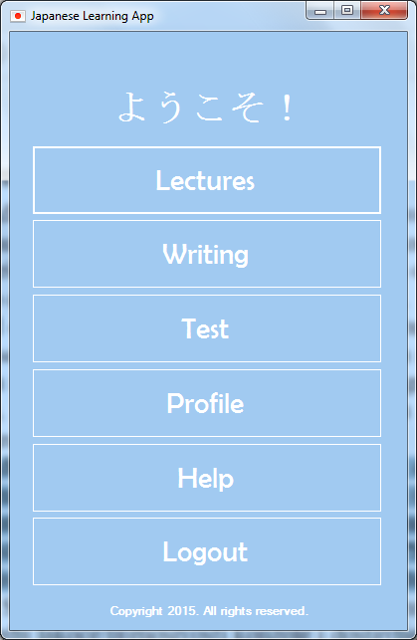 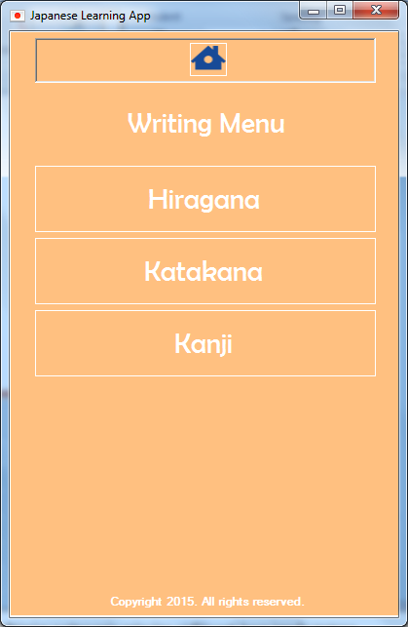 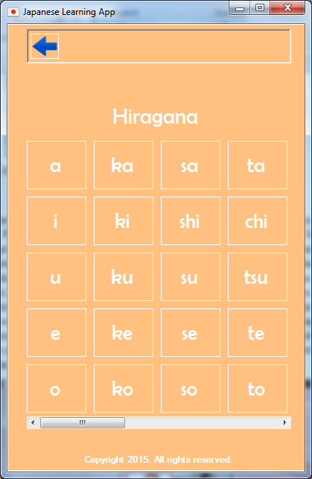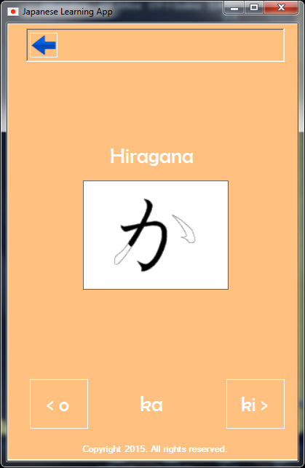

**Slika 1.1** – Primjer poštovanja principa vidljivosti kroz učenje pisanja slova

***Logično*** – Princip logičnosti je u potpunosti ispoštovan čisto iz razloga jer je sve onako kako bi se to moglo i očekivati kod aplikacije za interaktivno učenje jezika. Postoje paneli za lekcije, paneli za pregled slova (što je posebno bitno kod jezika sa drugačijim alfabetom), paneli za testiranje, pregled rezulatata itd. Ispod su prikazani primjeri navedenih panela.

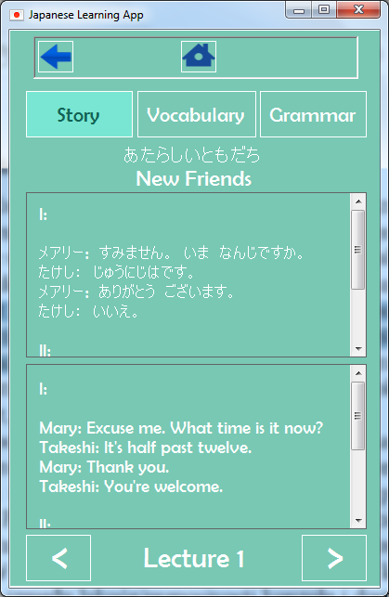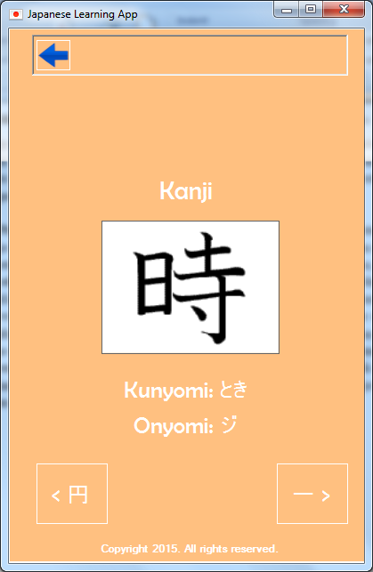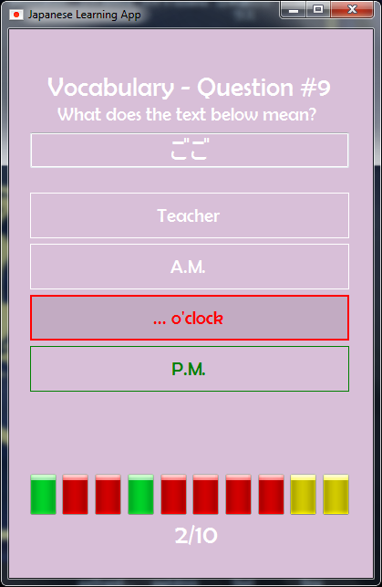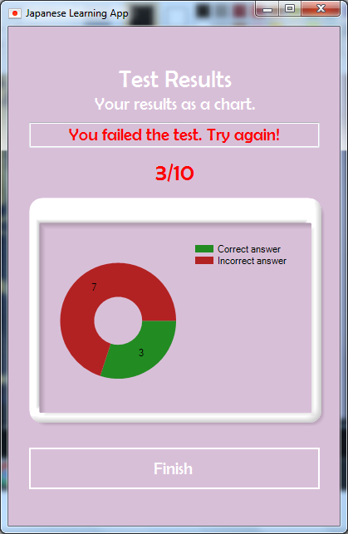

**Slika 1.2** – Primjer poštovanja principa logičnosti u aplikaciji

***Konzistentno*** – Princip konzistentnosti je u potpunosti ispoštovan. To se vidi u primjeru koji je dat na slikama aplikacije ispod. Prva stvar koja to dokazuje jeste i najuočljivija. Svi paneli jedne logičke cjeline su u istoj boji. To je urađeno i za ostale logičke cijeline aplikacije. Dakle iskorišteno je kodiranje bojama, ali detaljnije o tome u drugoj sekciji dokumenta. Druga stvar su dugmad za navigaciju. U cijeloj aplikaciji su prikazani kao sličice strelica i male kućice. Strelice nas vraćaju na prethodni ili sljedeći ekran (slično kao i kod *web browser*-a), a kućica nas vraća na početni ekran aplikacije, tj. na home stranicu. Dalje, vidimo da je informisanje o greškama urađeno konzistentno u različitim vrstama pitanja. Kada korisnik pogrešno odgovori pogrešan odgovor se oboji crvenom bojom, a u isto vrijeme se i indikator pitanja oboji crvenom bojom. Tačan odogovor se boji zelenom bojom. Kada korisnik odgovori tačno, tačan odgovor i indikator pitanja se boje zelenom bojom. Dakle, sve oznake i animacije koje se koriste, koriste se na svim ekranima, pa možemo reći da je ispoštovan princip konzistentosti.

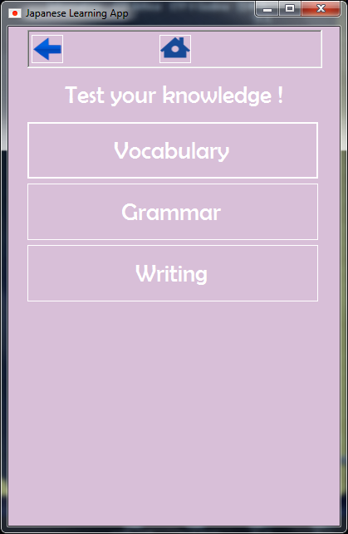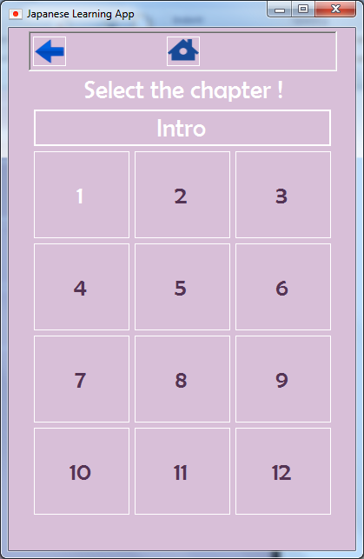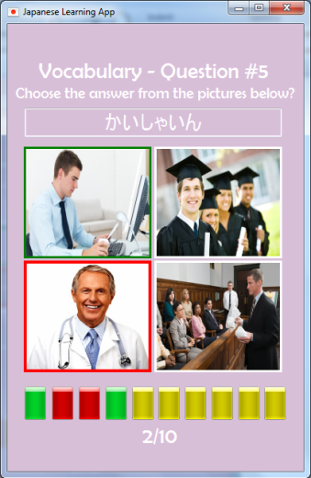

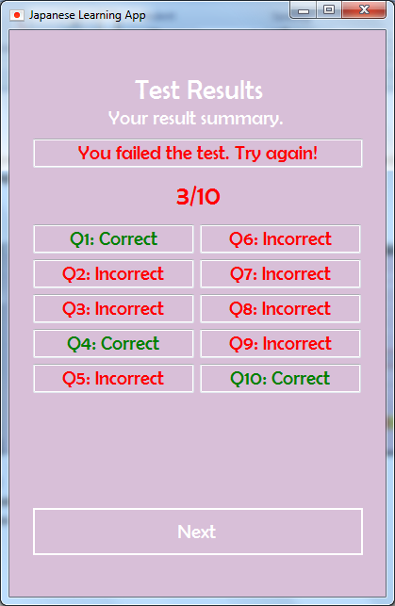

**Slika 1.3** – Primjer poštivanja principa konzistentosti kroz izradu testova

***Odgovara namjeni (eng. affordance)*** – S obzirom da se radi o aplikaciji za učenje novog jezika ili generalno govoreći o *e-learning* aplikaciji, glavni fokus je bio na uspostavljanju odgovarajućeg odnosa između količine informacije koje se prenose i jednostavnosti aplikacije. Zbog toga je gradivo isječeno na više zasebnih sekcija i ova aplikacija pokriva samo početni nivo japanskog jezika, a sve to sa ciljem smanjenja kompleksnosti i glomaznosti aplikacije. Zbog svih nabrojanih razloga, aplikacija odgovara svojoj namjeni, da korisnika uvede u japanski jezik i da mu prenese neki osnovni nivo početničkog znanja i tako formira jednu solidnu podlogu za nastavak izučavanja ovog prelijepog jezika. Dosta primjera na ovu temu je navedeno u stavci gdje se opisuje princip logičnosti, te se neće trošiti vrijeme na ponavljanje primjera.

***Sa povratnim informacijama*** – Povratne informacije u ovakvom tipu aplikacija su veoma bitne, ako ne i vitalan dio bez kojeg aplikacija ne bi ispunjavala svoju svrhu. Zbog toga je obraćena posebna pažnja na taj aspekt aplikacije. To se najbolje primijeti kod izrade testova. Kod odgovaranja na pitanja, ako se desi da korisnik pogrešno odgovori, pogrešan odgovor se odmah boji crvenom bojom, a u isto vrijeme se i indikator pitanja oboji crvenom bojom. Također je ubačena i vremenska pauza da bi korisnik mogao bez žurbe pogledati gdje je pogriješio i šta je zapravo tačan odgovor, te na taj način direktno učiti iz svojih grešaka. Još jedan primjer jeste prikaz sumarnog rezultata koja je pitanja korisnik tačno odgovorio, a koja je pogriješio. To mu daje jednu finu sliku cjelokupnog uspjeha na testu kojeg je radio. Također se prikazuje i graf kao dodatna informacija o uspjehu. Dalje, imamo i poseban panel za prikaz korisničke statistike. Trenutno su implementirane dvije vrste grafova, ali ima prostora za još. Jedan graf prikazuje cjelokupnu uspješnost na svim rađenim testovima u obliku bubble chart grafa, a drugi pokazuje frekevenciju izrade testova na vremenskoj osi. Ovi grafovi daju korisniku jednu globalnu sliku o njegovom uspjehu i aktivnosti respektivno. Može se reći da je ovaj princip također ispoštovan u potpunosti.



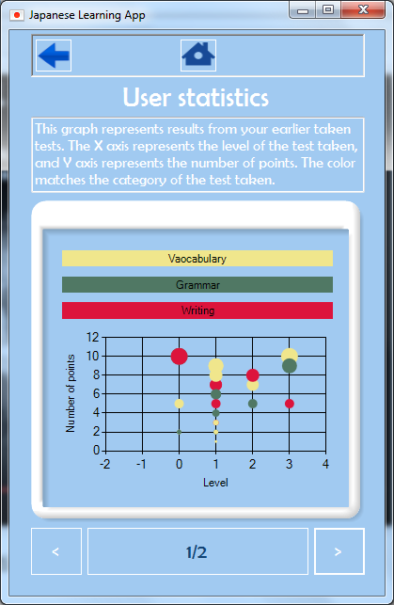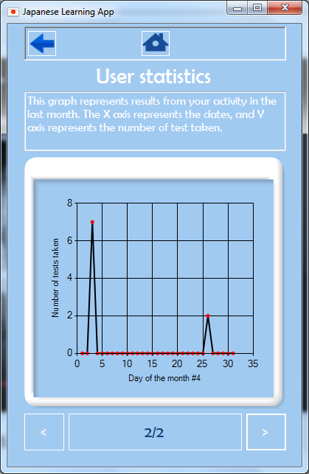

**Slika 1.4** – Primjer poštivanja principa vraćanja povratnih informacija korisniku kroz izradu testova

***Sa mudrim ograničenjima*** – Ograničenja u ovoj aplikaciji su veoma dobro postavljena, a tome svjedoče slike prikazane u svim prethodnim principima. Dugmadi u navigacionim menijima se uvijek nalaze na istom mjestu, ali na mjestima gdje nije toliko jasno gdje bi to dugme vodilo ono je jednostavno izostavljeno. Jedan primjer ograničenja jeste i nedostatak dugmadi za prekid testa. Naime test se može raditi vremenski koliko god je to potrebno korisniku, ali korisnik nije u mogućnosti da prekine izvršavanje testa, osim u slučaju da nasilno napusti aplikaciju. To je urađeno iz razloga, da korisnik ne bi bio zbunjen i da ne bi pokretao više testova istovremeno. Kroz korištenje aplikacije se može vidjeti kako je ovaj princip dosta dobro ispoštovan.

**2. Ljudski faktor kod dizajna interakcije – GOTOVO**

U ovom poglavlju će detaljno biti objašnjen ljudski faktor kod dizajna interakcije, te dat osvrt na razna pitanja usko vezana sa samom prirodom korisnika za koje je namijenjena ova aplikacija kao što je podrška uočavanju bitnih elemenata interfejsa, prilagođavanje aplikacije raznim tipovima korisnika, metafore kod interfejsa itd.

***Na koji način ste podržali lakše uočavanje bitnih elemenata interfejsa?***

Aplikacija se sastoji od više različitih ekrana koji imaju različitu svrhu. Ekrani su dizajnirani s jednostavnošću na umu. Ideja je bila da se izbjegne preveliko zatrpavanje ekrana kontrolama kao što su dugmadi ili padajuće liste, nego da se korisniku ponude samo one opcije koje mu zaista i trebaju. Od korisnika se rijetko traži unos podataka (potreban je samo pri registraciji, prijavi i izmjeni profila), te se interakcija uglavnom obavlja pomoću dugmadi. Dugmad su dizajnirana imajući na umu da će se aplikacija koristiti na mobilnim uređajima. To znači da su dovoljno velika da ih korisnik može bez problema pritisnuti, tj. da neće greškom pritisnuti neko dugme koje nije želio pritisnuti. Sva dugmad su također lako uočljiva budući da su od pozadine odvojena rubom drugačije boje. Boja je jedan od elemenata koji je dosta korišten za izdvajanje bitnih od nebitnih elemenata. Ipak, da to ne bi bilo suhoparno i samo crveno i zeleno, čitava aplikacija je urađena u dosta šarenom, dječijem stilu kao što to i inače odgovara japanskoj kulturi, i sve to samo doprinosi samom šarmu aplikacije. Na slikama koje su date ispod se vidi naglašavanje bitnih elemenata, kao što je osvjetljavanje dugmadi za sljedeću lekciju, izmjena boje dugmadi u skladu sa ekranom na kojem se korisnik trenutno nalazi ili bojenje tačnih i netačnih odgovora pri izradi testova, kao i implementacija indikatora stanja na testu itd.

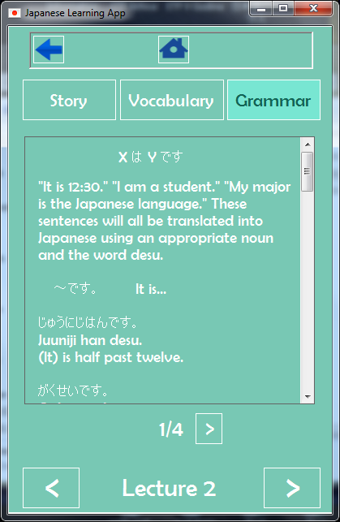

**Slika 2.1** – Primjer naglašavanja bitnih elemenata

***Da li ste u implementaciji vašeg rada vodili računa o različitim tipovima korisnika i kako ste to podržali?***

Pošto je riječ o aplikaciji koja je namijenjena za učenje japanskog jezika od samog početka aplikacija je uglavnom fokusirana na prenos znanja na, prije svega šaren, lagan i zanimljiv način. Ipak, to može loše uticati na iskusnije korisnike koje zanima samo suština i sve te stvari koje se koriste za šminku i da privuku pažnju prije svega mlađih i neiskusnijih korisnika mogu nervirati iskusnije korisnike. Zbog toga aplikacija je napravljena na način da se ne pretjeruje ni u čemu. Pri registraciji se od korisnika traži da ocijeni svoje poznavanje japanskog jezika i doda neki svoj komentar na što želi da se fokusira prilikom učenja, kao što je prikazano na slici ispod. Na osnovu toga se korisniku uključuju ili isključuju neke funckionslanosti te se samim tim omogućava dinamičko prilagođavanje aplikacije korisniku, bar što se tiče internih stvari aplikacije. Osim toga, dosta je rađeno na osiguravanju da je aplikacija pogodna za sve uzraste, te je kroz vizuelni izgled, tj. boje, veličinu dugmadi, krupna slova prilagođena svim uzrastima korisnika, krećući se od male djece koja su nespretna pri rukovanju sa mobilnim uređajem, preko odraslih korisnika, pa do starijih ljudi i penzionera koji ne vide toliko dobro. Sve je to urađeno u sinergiji sa kulturom Japana i njihovim preferencama prema šarenilu, ilustriranim figurama i krupnim slovima. Također su, pri učenju pisanja tri japanska pisma (*Hiragana, Katakana, Kanji*) korištene i animacije koje dodatno dočaravaju povlačenje poteza pri pisanju slova, a bez čega učenje ne bi bilo toliko efikasno.

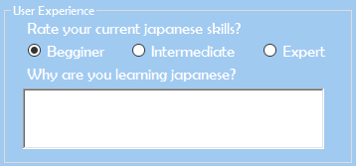

**Slika 2.2** – Dio za ocjenu jezičkih sposobnosti na ekranu za registraciju korisnika

***Da li ste koristili neke opšte poznate metafore kod izrade interfejsa? Do koje ste mjere ugradili: prevenciju grešaka, uočavanje i ispravljanje grešaka, mehanizme oporavka od grešaka?***

Što se tiče općepoznatih metafora, tu su korištene crvena boja za signaliziranje greške i zelena boja za signaliziranje uspješno obavljene akcije. Te dvije boje su korištene i za obilježavanje netačnih, tj. tačnih odgovora u testovima.

Kao što je već napomenuto, korisnički unos se očekuje samo pri registraciji, prijavi i izmjeni profila, te su to jedini ekrani gdje se očekuje neka korisnička greška. Ukoliko dođe do neke greške prilikom registracije, polje koje sadrži pogrešnu vrijednost postaje crveno dok se vrijednost ne ispravi. Pored polja se pogrešnom vrijednošću se nalazi i dugme koje kad se klikne dovodi do prikazivanja opisa greške. Na taj način korisnik tačno zna gdje je greška, te ukoliko je potrebno može dobiti detaljnije objašnjenje zašto je vrijednost koju je unio pogrešna.

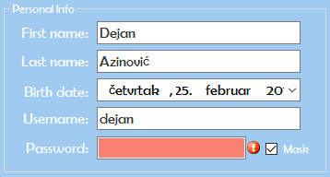

**Slika 2.3** – Dio za unos ličnih informacija na ekranu za registraciju korisnika

**3. Načini interakcije – GOTOVO**

U ovom poglavlju će detaljno biti obrađeni načini interakcije koji su implementirani u aplikaciji, a prije svega će fokus biti postavljen na izgled različitih načina interakcije koji su bitni za samog korisnika, te će se napraviti kratki osvrt na načine interakcije koji bi bili implementirani da je u pitanju razvoj profesionalnog proizvoda.

***Koje ste sve načine interakcije koristili i zašto? (Meniji, komandni jezik, direktna manipulacija, popunjavanje obrasca)?***

Najčešće korišteni način interakcije u aplikaciji je promjena čitavog ekrana ili nekog njegovog dijela pritiskom na dugme. Razlog za ovakvu odluku je sama priroda aplikacije. Iako je i interakcije bitna, fokus aplikacije nije na interakciji, već na prezentaciji informacija. Za korisnika koji želi da nauči novi jezik najbitnije je da mu se koncepti jezika predstave na jasan i razumljiv način. Zbog toga su relevantne informacije podijeljene na više ekrana. Svaka lekcija se sastoji od tri dijela: priča, vokabular i gramatika. Tim dijelovima odgovaraju i zasebni ekrani. Promjena ekrana vrši se pritiskom na odgovarajuće dugme u vrhu ekrana. Dugme za trenutni ekran je označeno drugačijom bojom od ostalih dugmadi tako da korisnik u svakom trenutku zna na kojem ekranu se nalazi i na koje ekrane može preći. U nastavku će se detaljnije razmotriti ekrani za priču, vokabular i gramatiku.

**Ekran za priču** se sastoji od dva panela sa pričom i dugmadi za navigaciju. Prvi panel prezentuje priču na japanskom jeziku, a drugi na engleskom. Budući da ne može čitava priča stati u okvire panela, korisnik prstom može pomijerati priču prema dole ili prema gore. Dugmad za navigaciju omogućavaju korisniku prelazak na neki drugi ekran.

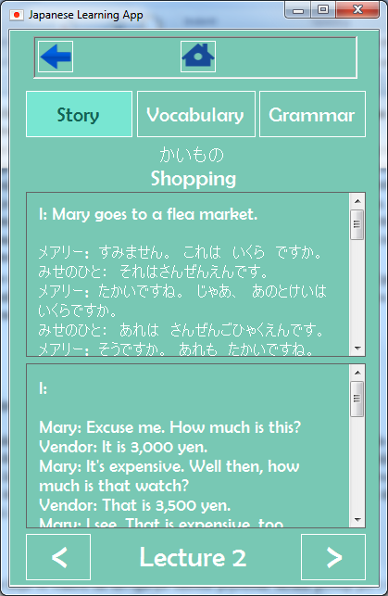

**Slika 3.1** – Ekran za prikaz priče

Razlog za ovakav dizajn je jednostavno praćenje teksta na oba jezika. Korisniku je istovremeno prikazana priča i na japanskom i na engleskom jeziku što mu omogućava da na jednom mjestu ima identičan tekst na dva različita jezika. Ovakav prikaz informacija omogućava korisniku lakše učenje nego prikaz u kojem korisnik mora pritisnuti neko dugme da bi mu se prikazao prevod priče.

**Ekran za vokabular** sadrži jedan panel sa riječima i njihovim prevodom. Budući da ni ovdje nema dovoljno mjesta da se sve prikaže u okviru jednog panela, korisnik može prstom pomijerati vokabular da bi vidio riječi koje nisu mogle stati. Vokabular je također podijeljen u više dijelova (npr. imenice, glagoli, pridjevi itd.) i korisniku se daje mogućnost da klikom na dugme pređe na sljedeći dio. Isti princip se koristi i za navigaciju kroz objašnjenja gramatike.

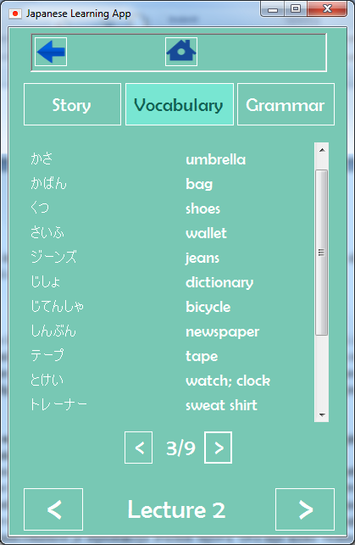 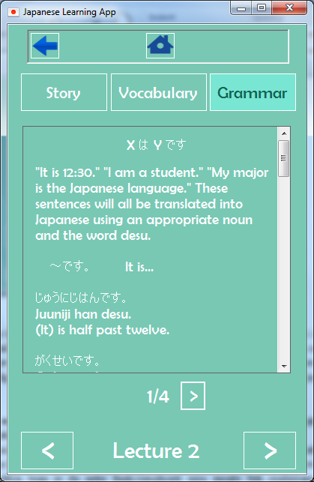

**Slika 3.2** – Ekrani za prikaz vokabulara i gramatike

Još jedna zajednička komponenta prethodno opisanih ekrana je i navigacija između lekcija. Zahvaljujući tekstu na dnu ekrana korisnik je u svakom trenutku svjestan na kojoj lekciji se trenutno nalazi. Također mu je omogućena i navigacija na prethodnu ili sljedeću lekciju bez potrebe za povratkom na meni sa listom lekcija. Budući da postoje tri dijela unutar svake lekcije (priča, vokabular i gramatika), postavlja se pitanje koji dio prikazati prilikom promjene lekcije. Odlučeno je da se prikaže priča iz razloga što se promjena lekcije najčešće događa kada je korisnik pročitao tekuću lekciju i želi preći na sljedeću, a priča je zamišljena kao početak svake lekcije.

Kao zajedničku komponentu svih ekrana potrebno je istaknuti i globalnu navigaciju na vrhu ekrana. Navigacioni bar na vrhu u svakom trenutku (osim tokom testova što je prethodno opisano) omogućava povratak na prethodni ekran ili na početni ekran.

Pored interakcije koja se odnosi na navigaciju između pojedinih ekrana postoji još i interakcija kod koje se od korisnika očekuje unos određenih podataka. Ovakva interakcija se javlja na ekranima za registraciju, prijavu i izmjenu profila. Od korisnika se očekuje da pomoću tastature na mobilnom uređaju unese odgovarajuće podatke. Pri izboru datuma se pojavljuje kalendar iz kojeg korisnik bira željeni datum.

**Slika 3.3** – Unos podataka

Sljedeći način interakcije je specifičan za mobilne uređaje, a to je povlačenje ekrana prstom. Budući da nekada nije moguće sav sadržaj koji bi trebalo prikazati na ekranu uklopiti u okvire tog ekrana, jedan dio sadržaja će se nalaziti izvan okvira ekrana. Korisnik tada prstom pomjera sadržaj dok željeni dio sadržaja ne bude u fokusu. Ovo je vidljivo na prethodne tri slike, a postoji i još primjera kao kod prikaza japanskih pisama *hiragane* i *katakane*.

**Slika 3.4** – Prikaz japanskih znakova

Još jedan način interakcije koji je specifičan za mobilne uređaje je promjena orjentacije mobilnog uređaja. Neki sadržaj je prikladniji za tzv. *landscape* orjentaciju nego za *portrait* orjentaciju. U skladu s orjentacijom mobilnog uređaja i sadržaj ekrana može biti različito formatiran.

***Koje biste sve načine interakcije preporučili za profesionalni proizvod i u kojoj mjeri bi se razlikovao od vašeg rješenja?***

Profesionalni proizvod se ne bi mnogo razlikovao od našeg proizvoda. Ovdje treba još jednom napomenuti da se kod našeg proizvoda radi o simulaciji mobilne aplikacije, a ne o stvarnoj mobilnoj aplikaciji. Posljedica toga je da neke funkcionalnosti nisu mogle biti realizirane. Jedna takva funkcionalnost je uvećavanje teksta pomoću prstiju koje se često susreće u mobilnim aplikacijama. Još jedna poželjna funkcionalnost je reprodukcija zvučnih fajlova. Ovo nije toliko vezano za interakciju koliko za temeljnije učenje jezika.

Pri učenju japanskih pisama bi poželjno bilo korisniku dati mogućnost da pokretom prsta ispisuje znakove iz japanskih pisama. Ovo je jako zahtjevno za implementaciju jer bi zahtjevalo implementaciju pisanja oblika na podlogu te prepoznavanja tog oblika i naknadno poređenje sa oblicima koji su spremljeni u bazi podataka, pa je u ovoj simulaciji to izostavljeno.

Prethodno spomenuta promjena orjentacije mobilnog uređaja također nije obuhvaćena ovom simulacijom. Profesionalni proizvod bi za svaki ekran imao dva moguća načina prikaza za svaku od pomenutih orjentacija. To omogućava i dodatne funkcionalnosti za neku od orjentacija. Npr. kod prikaza pojedinačnih znakova japanskih pisama, u *landscape* orjentaciji je moguće umanjeno prikazati prethodni i sljedeći znak u listi. Korisnik zatim pokretom prsta mijenja znak koji je u fokusu. Ovakva funkcionalnost međutim nije prikladna za *portrait* orjentaciju. Spomenuta interakcija pokretom prsta također nije realizovana u ovoj simulaciji, već je zamijenjena dodavanjem odgovarajućih dugmadi.

**4. Pristupi projektovanju – GOTOVO**

U ovom poglavlju će biti detaljno opisani pristupi projektovanju koji su korišteni/odgovarali radu. Takođe će biti uspostavljen kratak pregled kako bi se ovaj rad projektovao primjenom korisniku usmjerenog dizajna i primjenom hijerarhijske analize zadataka.

***Navedite koji pristup projektovanja korisničkog interfejsa najviše odgovara vašem radu.***

Pristup projektovanju koji je najpogodniji za izradu aplikacije za učenje stranog jezika je hijerarhijska analiza zadataka. Ovakav pristup je koristan zbog toga što postoje jasno specificirani zadaci koje aplikacija treba da obavlja. Konkretno u slučaju japanskog jezika ti zadaci su: učenje novih riječi, učenje gramatike, učenje japanskih pisama i provjera usvojenog znanja. Svaki od tih zadataka se opet može podijeliti na manje zadatke. Npr. provjera usvojenog znanja se može dalje podijeliti na provjeru poznavanja riječi, razumijevanje gramatike ili poznavanje znakova nekog od japanskih pisama.

Pored analize zadataka korisna je i analiza korisnika. Različite skupine korisnika mogu imati različita očekivanja ili različite sposobnosti pri upotrebi mobilnih uređaja. Npr. stariji korisnici su vjerovatno manje precizni kada je potrebno pritisnuti neku komponentu interfejsa, pa i tome treba voditi računa. Dugmad koja se nalaze na sredini ekrana trebaju biti dovoljno velika da ih svi korisnici mogu precizno pritisnuti, dok se manja dugmad pozicioniraju na rubove ekrana gdje je i manja greška da će korisnik pritisnuti nešto što ne želi. Također treba uzeti u obzir da različiti korisnici imaju i različito predznanje iz japanskog jezika, pa je poželjno ponuditi im i različite lekcije. Ukoliko neko već poznaje neko od japanskih pisama, nije uredu tjerati ga da ponovo prolazi kroz svaki od znakova pisma samo da bi mogao pristupiti ostalim lekcijama.

***Navedite kratki pregled kako bi se vaš rad projektovao primjenom korisniku usmjerenog dizajna: koje biste pristupe trebali primijeniti, povežite sa dijelovima vašeg interfejsa, šta ste (ili šta biste mogli) od toga primijenili u toku projektovanja vašeg rada.***

Jedan od pristupa projektovanja koji je usmjeren prema korisniku, a koji smo koristili tokom izrade aplikacije, je bila izrada prototipa. Za izradu prototipa je korišten Microsoft Visual Studio 2012 koji je kasnije korišten i za izradu konačnog proizvoda. Tokom izrade prototipa fokus je bio na dizajniranju izgleda pojedinih ekrana, a ne na implementiranju funkcionalnosti. Prototip je prezentiran korisnicima od kojih su dobivene povratne informacije. Od korisnika se očekivalo da ocijene koliko je intuitivna navigacija između pojedinih ekrana aplikacije i koliko je dobar prikaz informacija na ekranima. Povratne informacije su nam pomogle da odlučimo koji elementi dizajna su dobri i trebaju biti prisutni i u konačnom proizvodu, a koje elemente dizajna treba popraviti ili zamijeniti.

Tokom izrade profesionalne aplikacije bi trebalo izvršiti detaljniju analizu korisnika. To uključuje anketiranje većeg broja korisnika i prikupljanje komentara i prijedloga od strane korisnika. Također bi trebalo u toku razvoja izbacivati probne verzije aplikacije tako da je više korisnika u stanju da testira aplikaciju. Na ovaj način je još u toku razvoja aplikacije moguće prikupiti jako kvalitetne povratne informacije od korisnika.

***Navedite kratki pregled kako bi se vaš rad projektovao primjenom hijerarhijske analize zadataka koje podržava i šta ste od toga primijenili (ili šta biste mogli) u toku projektovanja vašeg rada.***

Kod primjene hijerarhijske analize zadataka smo prvo identifikovali glavne zadatke koje aplikacija treba da obavlja. Ti zadaci odgovaraju dugmadima na glavnom meniju aplikacije. Svaki od tih zadataka se zatim dijeli na nekoliko manjih, specifičnijih zadataka. Tim specifičnijim zadacima obično odgovara novi meni. Dekompozicija završava kada korisnik dođe do zadatka koji nije moguće ili ga je besmisleno dijeliti na manje zadatke. Jedan takav primjer je čitanje vokabulara.

**5. Izrada prototipa – GOTOVO**

Pošto je općepoznato da je prototip u biti minijuaturna verzija prave stvari, u ovom slučaju mobilne aplikacije za učenje japanskog jezika, pri izradi prototipa fokus je uglavnom bio na izradi niza ekrana i generalnoj navigaciji kroz aplikaciju. Dakle, težište je bilo na prikazu izgleda funkcionalnosti i načina navigacije od jedne prema drugoj, a ne toliko na izradi samih funkcionalnosti, što je uslijedilo kasnije u toku samog programiranja aplikacije. Pošto se radi o (pseudo) mobilnoj aplikaciji, gdje su kontrole veoma specifičnog izgleda, za ovaj projekat je bilo najzgodnije primjeniti sam *Microsoft Visual Studio 2012* (u kome se i programirala aplikacija). To se uradilo iz više razloga. Prvi razlog je sama činjenica da su kontrole specifičnog izgleda, a *Windows Forms Builder* ima dosta mogućnosti za personalizaciju već predefinisanih kontrola. Drugi, važniji, razlog jeste bila i sama orijentacija ka stilu koji će se koristiti kroz čitavu aplikaciju. Dakle, pored prikaza ekrana i navigacije, prototip se i iskoristio na način da se kroz izradu istog odredio i definisao stil koji se koristio kroz čitavu aplikaciju. Sama činjenica da je i prototip rađen u *Microsoft Visual Studio 2012* alatu je omogućila dosta ponovne upotrebe određenih elemenata koji su definisani kroz prototip, kao što su izgledi određenih panela, dugmadi, labela ili kodiranje bojama određenih logičkih cjelina itd. Time se postiglo i smanjenje količine rada koju je trebalo uraditi prilikom same izrade aplikacije. Naravno, prototip je dosta različit, i po izgledu i naravno po funkcionalnostima, od finalne aplikacije što je i logično jer prototip treb da prenese ideju i koncepte aplikacije korisniku, te da se od istog dobiju povratne informacije.

Pored svih navedenih stvari, prototip je donio još nekih značajnih prednosti za naš tim. Naime, u ranoj fazi se izkristalisalo neslaganje članova tima oko izgleda i načina funkcionisanja određenih dijelova aplikacije, što je omogućilo riješavanje tih problema u dosta ranoj fazi izrade aplikacije. Neki problemi oko realizacije ideja su identificirani, pa se radilo na njihovoj izmjeni. Konkretan primjer toga jeste bio izgled testova vezanih za pisanje japanskih slova *Hiragana*, *Katakana* i *Kanji*. Test je u prototipu kreiran i osmišljen kao podloga na kojoj se pišu znakovi, a pozadinski program očitava nacrtani oblik i poredi ga sa kalupom za dato slovo. Tu se odmah uvidjelo da to izlazi van naših programerskih sposobnosti i vremenskih ograničenja za ovaj predmet, te je ta ideja odbačena. Dalje, prototip je podstakao određene diskusije između projektanata aplikacije i predmetnog asistenta, ali je i olakšao određene izbore između alternativa koje su do tada bile neriješene.

Sve u svemu, odluka da se za ovu aplikaciju koristi elektronski prototip u alatu u kojem se radila i finalna aplikacija je bila veoma dobra jer je dosta olakšala posao oko razvoja aplikacije, odlučivanja između raznih alternativa, razrješenja problema oko načina implementacije određenih dijelova aplikacije itd. Takođe je doprinijela tome, da prototip dosta slično izgleda krajnjoj aplikaciji, pa je krajnji naručilac, u ovom slučaju predmetni asistent i profesor, imao veoma dobar uvid i mogućnosti za navođenje uočenih potencijalnih nedostataka.

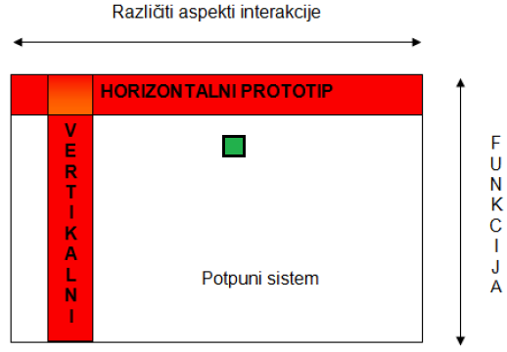

**Slika 5.1** – Skala kompromisa pri izradi prototipa i pozicija našeg pristupa na toj skali

Druge vrste prototipova nisu korišteni uglavnom zbog nedostatka vremena, ali i zbog činjenice da aplikacija nije toliko obimna, pa je većina funkcionlanosti pokrivena osnovnim, početnim prototipom. U nastavku je prikazan izgled prototipa razvijenog kao inicijalni korak pri razvoju aplikacije koji je i prezentiran na vježbama.

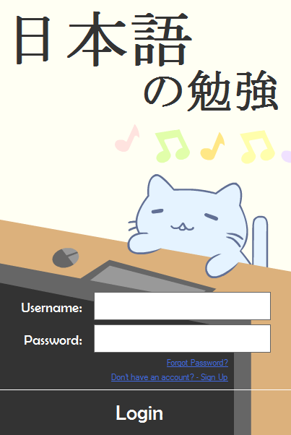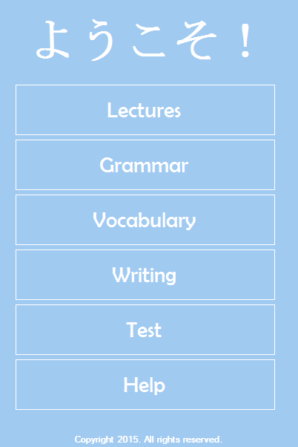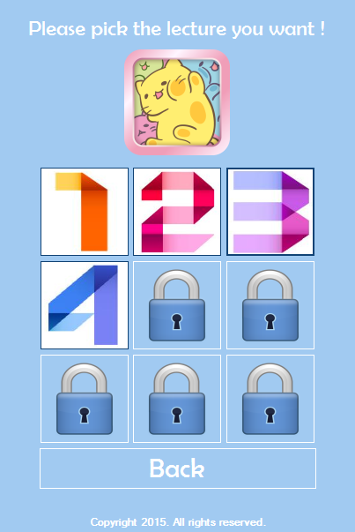

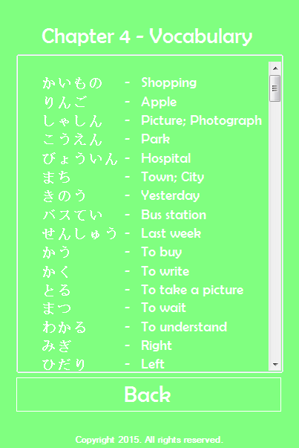 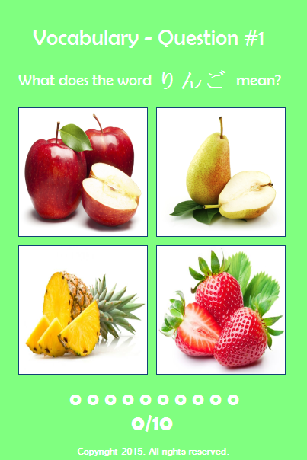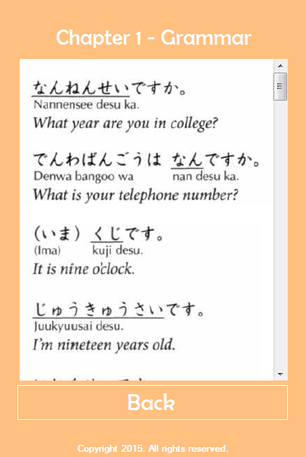

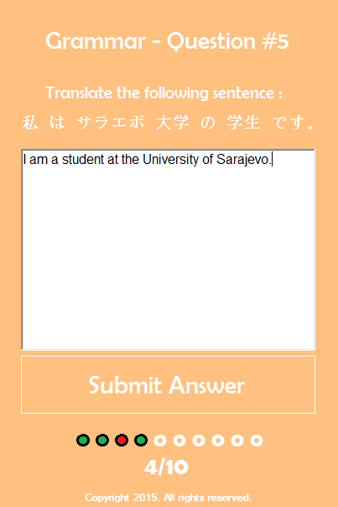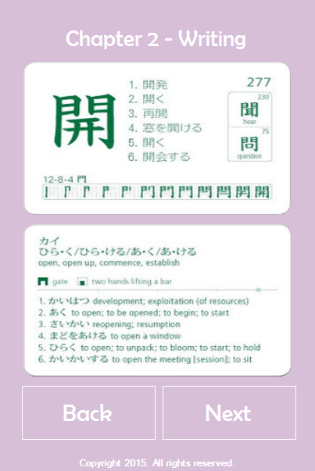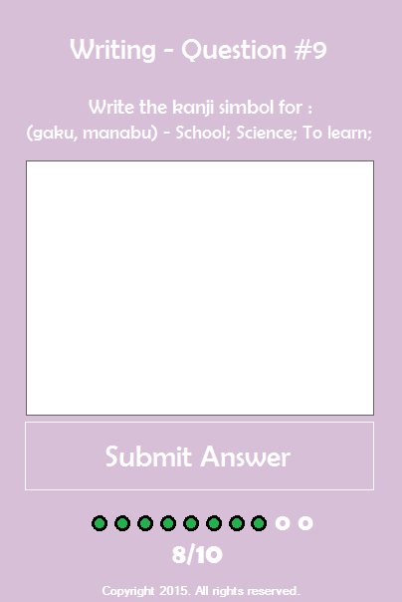

**Slika 5.2** – Izgled inicijalnog prototipa mobilne aplikacije za učenje japanskog jezika

**6. Projektni uzorci – NIJE GOTOVO**

*Pitanja na koja trebate odgovoriti :*

* *Navedite sve projektne uzorke koje ste primijenili u svom radu i to u skladu sa klasifikacijom datom na predavanju.*
* *Za svaki projektni uzorak obrazložite zašto ste ga upotrijebili, koji problem ste time riješili.*
* *Navedite projektne uzorke koji bi se mogli primijeniti kod profesionalnog proizvoda bez ograničenja vremene izrade i drugih resursa kao kod studentskog rada.*

Odgovor:

**7. Evaluacija – GOTOVO, ALI IPAK PROVJERITI DODATNO**

U ovom poglavlju će biti urađena kratka evaluacija aplikacije koja je napravljena u odnosu na profesionalnu aplikaciju, ali uz činjenicu da će se aplikaciji porediti sa pravom profesionalnom aplikacijom koja se naziva *Duolingo* (<https://www.duolingo.com>) i koja je poprilično poznata u svijetu učenja jezika, ali joj je nedostatak to što ne podržava učenje japanskog jezika. Od osobina će se ocijenjivati razumljivost, mogućnost učenja,operativnost i atraktivnost.

***Napravite kratku evaluaciju implementiranog korisničkog interfejsa, ali u odnosu na zamišljeni profesionalni proizvod iste namjene. Pri evaluaciju vašeg rada ocijenite sljedeće osobine vašeg korisni čkog interfejsa: razumljiv, može se naučiti, operativan i atraktivan. Kod evaluacije uzmite u obzir i dodatnu klasifikaciju ovih osobina datu na predavanjima. Ocjene su na skali od 1 do 10, i svaku ocjenu kratko obrazložite. (jednom rečenicom).***

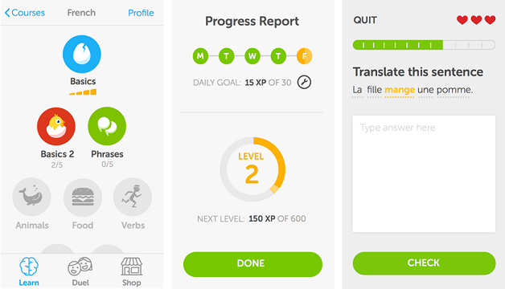

**Slika 7.1** – Izgled *Duolingo* aplikacije na osnovu koje je pravljena ova aplikacija

***Razumljiv*** – S obizorm da se pod razumljivošću razmatra razumljivost instrukcija, menija, komandi, čistljivost softverskog produkta, jasnoća koncepata iz svakodnevnice te jasnoća funkcija koje su objašnjenje kroz demonstraciju ili opisno, vidljivo je da obje aplikacije poštuju sve navedene stavke, tako da po pitanju ove osobine, aplikacija može dobiti ocjenu 10.

***Može se naučiti* –** Aplikacije je jednostavna za naučiti, većina operacija se ponavlja i prosječnom korisniku su akcije koje treba preduzeti unaprijed poznate, a korsnicima sa manje iskustva je potrebno vrlo malo vremena da nauče nove operacije. Za sve operacije postoje opisi šta je potrebno napraviti da kompletiranje operacije. Poredeći sa aplikacijom Duolingo, ova aplikacija dobija ocjenu 9, jer Duolingo za određene jezike ima i audio uputstva. Najbolja opcija bi bila da postoje video uputstva sa primjerima za sve slučajeve, i u tom slučaju bi mogli reći da ova aplikacija zaslužuje ocjenu 8.

***Operativan* –** U praksi, vrijeme potrebno je instalaciju se mjeri u minutama, nikakava dodatna podešavanja nisu potrebna, poruke su vrlo jasne šta se očekuje od korisnika u svakom trenutku, te se aplikacija ponaša stabilno po pitanju ulaznih/izlaznih regiona na ekranu. Iz ovog razloga aplikaciji možemo dati ocjenu 10.

***Atraktivan* –** Atraktivnost softvera predstavljaju sposobnost istog da privuče korisnike da ga koriste. S obzirom da se radi o vrlo specifičnoj kategoriji aplikacije, dizajn korisničkog interfejsa je inspiriran japanskom kulturom i japanskim obilježjima, a uz to pri razvoju interfejsa pridržavalo se koncepata trenutno aktuelnim i prihvatljivim u engleskom govornom području, s obzirom da je aplikacija namijenjena za učenje japanskog jezika na osnovu engleskog. Kako je atraktivnost teško procijeniti, možemo procijeniti samo namjere da se aplikacija približi osobama koje imaju afiniteta ovim kulturama, možemo atraktivnost aplikacije ocijeniti sa ocjenom 9, jer bi za nešto atraktivniji dizajn bilo potrebno poznavati ove dvije kulture na većem nivou.